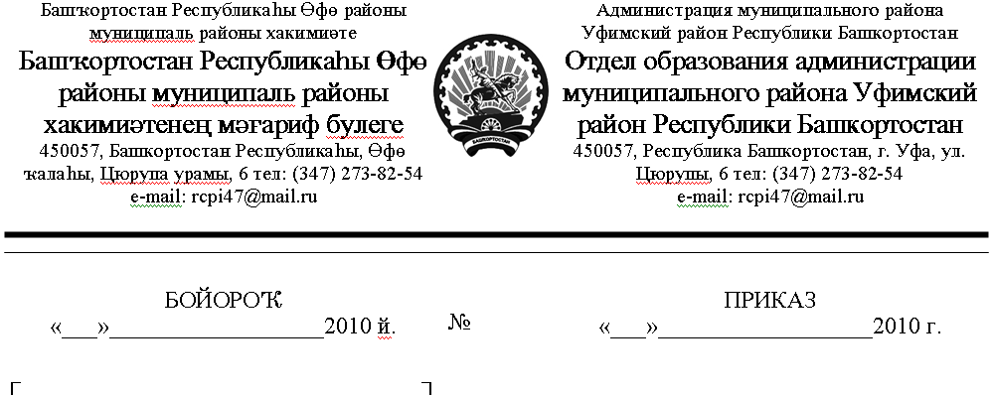Об итогах районного конкурса творческих работ
27
сентябрь
27
сентября
№ 268
среди учащихся 4 -11 классов ОУ,
посвященного 80-летию Уфимского района РБ

В соответствии с приказом отдела образования №265 от 23 сентября 2010 года в общеобразовательных учреждениях муниципального района Уфимский район проведен конкурс творческих работ среди учащихся 4 – 11 классов, посвященный 80-летию Уфимского района РБ.
В конкурсе творческих работ приняли участие 16 учащихся из 6 школ района: СОШ с.Авдон, ООШ д.Кириллово, СОШ с.Николаевка, СОШ с.Нижегородка, СОШ с.Нурлино, СОШ с.Чесноковка.
Остальные 20 школ района не участвовали в конкурсе.
Рассмотрев итоги районного конкурса творческих работ среди школьников 4 - 11 классов,
ПРИКАЗЫВАЮ:

1. Утвердить решение районной комиссии об итогах районного конкурса сочинений среди учащихся 4 - 11 классов (Приложение 1).
2. Наградить Почетными грамотами отдела образования администрации муниципального района Уфимский район победителей и призеров районного конкурса сочинений
- в номинации «Трудом славен человек. Проба пера»
за 1 место – Косинцева Егора, ученика 4 класса МОБУ СОШ с.Чесноковка
за 2 место – Суфиярову Елизавету, ученицу 4 класса МОБУ СОШ с.Чесноковка
- в номинации «Трудом славен человек. Эссе»
за 1 место – Мухайтьярову Ирину, ученицу 10 класса СОШ с.Нурлино
за 2 место – Ибрагимова Сергея, ученика 9 класса СОШ с.Нурлино
за 3 место – Таипова Тагира, ученика 11 класса СОШ с.Авдон
- в номинации «Край родной, навеки сердцу милый. Проза собственного сочинения»
за 1 место – Шайхразиеву Лейсан, ученицу 6 класса СОШ с.Нурлино
за 2 место – Ризаеву Александру, ученицу 8 класса СОШ с.Нурлино
за 3 место – Миниярову Карину, ученицу 6 класса СОШ с.Авдон
- в номинации «Край родной, навеки сердцу милый…». Поэзия юных»
за 1 место – Щевелеву Ангелину, ученицу 6 класса ООШ д.Кириллово
за 1 место – Фатхутдинову Тамару, ученицу 7 класса СОШ д.Николаевка
за 2 место – Ризалову Диану, ученицу 9 класса СОШ с.Нурлино
за 3 место – Василову Ангелину, ученицу 7 класса СОШ д.Николаевка
- в номинации «О родном крае с любовью. Презентация»
за 1 место – Фатхутдинову Тамару, ученицу 7 класса СОШ д.Николаевка
за 2 место – Кабирову Элину, ученицу 9 класса СОШ с.Нурлино
- в номинации «Село, в котором я живу. Видеоролик»
за 1 место – Ганиеву Айгуль, ученицу 9 класса СОШ с.Нурлино
- в номинации «Будущее моего села»
за 3 место – Морозову Марию, ученицу 8 класса СОШ с.Нижегородка
3.Объявить благодарность учителям, подготовившим победителей и призеров районного конкурса сочинений среди школьников 4 - 11 классов:
- Кирилловой Н.В., учителю начальных классов МОБУ СОШ с.Чесноковка;
- Тагировой Русанне Ринатовне, учителю русского языка и литературы МОБУ СОШ с.Нурлино;
- Фаттаховой И.С., учителю русского языка и литературы МОБУ СОШ с.Нурлино;
- Бедугановой Елене Сергеевне, учителю русского языка и литературы МОБУ ООШ д.Кириллово;
- Фатхутдиновой Ирине Николаевне, учителю русского языка и литературы МОБУ СОШ д.Николаевка;
- Мусаллямовой Лилии Камиловне, учителю русского языка и литературы МОБУ СОШ с.Авдон
- Абдуллиной Луизе Вакиловне, учителю русского языка и литературы МОБУ СОШ с.Авдон
- Коноваловой Светлане Миниловне, учителю русского языка и литературы МОБУ СОШ с.Нижегородка
4. Объявить благодарность членам районной комиссии по проверке конкурсных сочинений среди учащихся 4 - 11 классов:
- Бедугановой Елене Сергеевне, учителю русского языка и литературы МОБУ ООШ д.Кириллово;
- Скоблик Наталье Викторовне, учителю русского языка и литературы МОБУ СОШ с.Дмитриевка;
- Исрафиловой Эльвире Идрисовне, учителю русского языка и литературы МОБУ лицей с.Булгаково;
- Пеговой Людмиле Петровне, учителю русского языка и литературы МОБУ СОШ с.Русский Юрмаш;
- Мустакимовой Гузель Фаритовне, учителю русского языка и литературы МОБУ СОШ с.Миловка;
- Мамановой Мавзюде Каримжановне, учителю русского языка и литературы МОБУ СОШ д.Юматово;
- Гариповой Лене Фавиловне , учителю русского языка и литературы МОБУ СОШ с.Авдон;
- Дмириевой Евгении Владимировне, учителю русского языка и литературе МОБУ СОШ с.Зубово
4.Руководителям образовательных учреждений поощрить учителей, подготовивших победителей и призеров районного конкурса сочинений среди школьников 4 - 11 классов.
5.Контроль за исполнением данного приказа возложить на методиста МУ РМК Сабитову Г.Р.

Начальник отдела образования 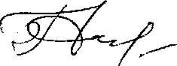 Г.Р.Гуссамова

Исп. Г.Р. Сабитова (23-53-96)

